# Používateľská príručka k aplikácii na SOČ pre študentov

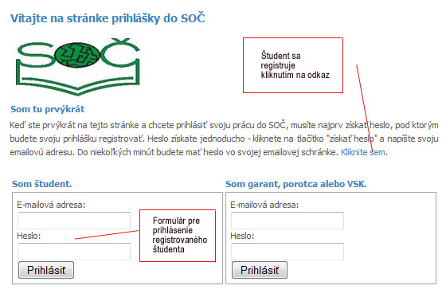

## Registrácia

Študent má možnosť sa registrovať priamo na stránkach ŠIOV zadaním svojej emailovej adresy. Na prihlasovacej stránke klikne na príslušný odkaz vyzývajúci k registrácii.

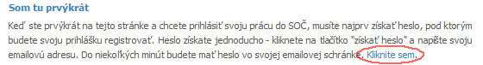

Následne sa zobrazí formulár na zadanie emailovej adresy. Po kliknutí na „Získať heslo“, bude na emailovú adresu zaslaná správa obsahujúca vygenerované heslo a to v prípade, ak zadaný email ešte neexistoval v databáze.

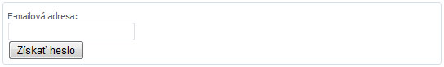

V prípade, že študent zadá email, ktorý už je registrovaný, bude mu ponúknutá možnosť nechať si na tento email zaslať nové heslo. Toto je výhodné v prípade zabudnutého alebo strateného hesla.

Ak študent už má heslo a je teda riadne registrovaný, prihlási sa zadaním emailovej adresy a hesla.



Po úspešnom prihlásení sa študentovi zobrazí zoznam ním pridaných prác a ponukou činností, ktoré môže vykonať:

* Zmena hesla
* Odhásiť sa
* Nová prihláška

## Pridanie novej prihlášky

Základnou funkcionalitou aplikácie z pohľadu študenta je vytvárať prihlášky do školských kôl a odosielať ich na hodnotenie. Kliknutím na „Nová prihláška“ sa zobrazí prihláška v elektronickej podobe, ktorú študent vyplní. Prihláška sa priebežne automaticky ukladá, takže ju nie je nutné vyplniť celú na jedenkrát a k rozpracovanej prihláške sa môže kedykoľvek vrátiť. Formulár prihlášky je rozdelený do celkov:

* Súťažná práca – prihláška
* Autor práce – obsahuje všeobecné informácie o autorovi
* Škola – umožňuje vybrať si svoju školu v závislosti od kraja a okresu
* Spoluautori
* Konzultant práce
* Požiadavky na výpočtovú a audiovizuálnu techniku
* Jazykové znalosti autora
* Anotácia, popis práce
* Hlavné údaje o práci
* Referencie o autorovi
* Príloha – je povinné pridať aspoň jeden z ponúkaných formátov





## Operácie s prihláškou

Prihláška sa z pohľadu študenta môže nachádzať v jednom z 3 stavov:

* Rozpracovaná, ešte nekompletná prihláška
* Kompletne vyplnená, ale neodoslaná prihláška
* Odoslaná prihláška

V závislosti od stavu je možné s prihláškou vykonávať rôzne operácie, ktoré sú znázornené ikonami v zozname prihlášok.

* Ak už má študent prihlášku vyplnenú, musí ju ešte definitívne odoslať  kliknutím na ikonu C:\work\siov\doc\icon-def-odoslat.jpg. V prípade, že prihláška obsahuje nevyplnené povinné časti, bude na túto skutočnosť študent upozornený a vyzvaný k náprave.
* Po kliknutí na ikonuC:\work\siov\doc\zmazat-icon.jpg je možne prácu vymazať, ak ešte nebola odoslaná.
* Po kliknutí na ikonuC:\work\siov\doc\edit-ico.jpg je možné prácu editovať, ak ešte nebola odoslaná.
* Po kliknutí na ikonuC:\work\siov\doc\edit2-ico.jpg je možné prácu pozrieť, ak už bola odoslaná. Študent tak môže sledovať postup práce v súťaži.